
МИНОБРНАУКИ РОССИИ
Федеральное государственное бюджетное образовательное учреждение
высшего образования
«МИРЭА − Российский технологический университет»
РТУ МИРЭА
Институт информационных технологий (ИИТ)
Кафедра прикладной математики (ПМ)

ОТЧЕТ ПО ПРАКТИЧЕСКОЙ РАБОТЕ №4
по дисциплине «Технологии и инструментарий машинного обучения»

Студент группы ИНБО-01-17 | ИНБО-20-23. Боргачев Т.М. | (подпись)
Преподаватель | Трушин СМ | (подпись)

Москва 2025 г.
СОДЕРЖАНИЕ
1 ПРАКТИЧЕСКАЯ РАБОТА №4 3
1.1 Задание 1. Линейные модели 3
1.1.1 Выбор датасета 3
1.1.2 Предобработка и первичный анализ данных 4
1.1.3 Построение модели логистической регрессии 7
1.1.4 Оценка моделей 9
1.1.5 Сравнение результатов и сред 11
1.2 Задание 2. Классификация при несбалансированности классов 11
1.2.1 Выбор датасета 11
1.2.2 Проверка распределения классов 12
1.2.3 Логистическая регрессия без балансировки классов 13
1.2.4 Выбор метода устранения дисбаланса 15
1.2.5 Повторное обучение 15
1.3 Задание 3. Многоклассовая логистическая регрессия 17
1.3.1 Выбор датасета 17
1.3.2 Постройка моделей 18
Вывод 22

1 ПРАКТИЧЕСКАЯ РАБОТА №4

1.1 Задание 1. Линейные модели

1.1.1 Выбор датасета
Ссылка на Google colab с выполненной работой: https://colab.research.google.com/drive/1nr0qn9ZLuJBWmmfeB1okir_zOJZsyo4u?usp=sharing.
Выбранный датасет: «Adult.data» (Прогнозирование того, превышает ли годовой доход физического лица 50 тысяч долларов в год, на основе данных переписи. Также известный как набор данных "Доходы от переписи".) — в нем есть множество числовых и категориальных признаков, пропуски в данных, больше 1000 строк (48842), а также он может быть использован для классификации: доход >50K или ≤50K.
Код для обзора данных представлен в Листинге 1.
Листинг 1 — Обзор данных в Python
  - import numpy as np
  - import pandas as pd
  - import matplotlib.pyplot as plt
  - from sklearn.model_selection import train_test_split
  - from ucimlrepo import fetch_ucirepo

  - adult = fetch_ucirepo(id=2)

  - X = adult.data.features
  - y = adult.data.targets
  - df = pd.concat([X, y], axis=1)
  - df.head()
  - print(df.shape)
  - print("\nПропуски:")
  - print(df.isnull().sum())
  - print('Дубликаты:', df.duplicated().sum())
  - print("\nОписательная статистика:")
  - print(df.describe(include='all'))
Основные данные, пропуски и дубликаты представлены на Рисунке 1.
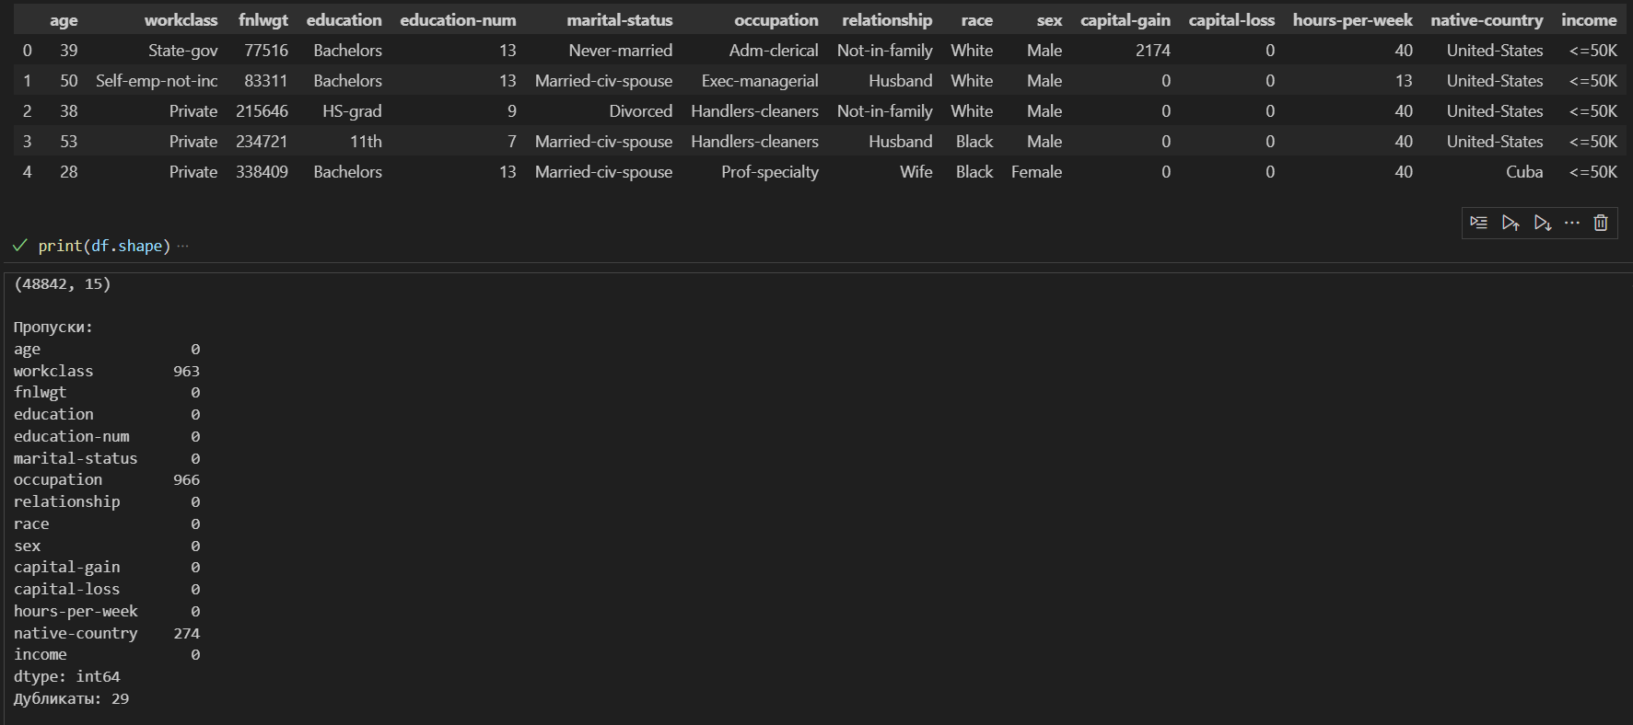
Рисунок 1 — Обзор данных
Загрузка данных в Loginom представлена на Рисунке 2.
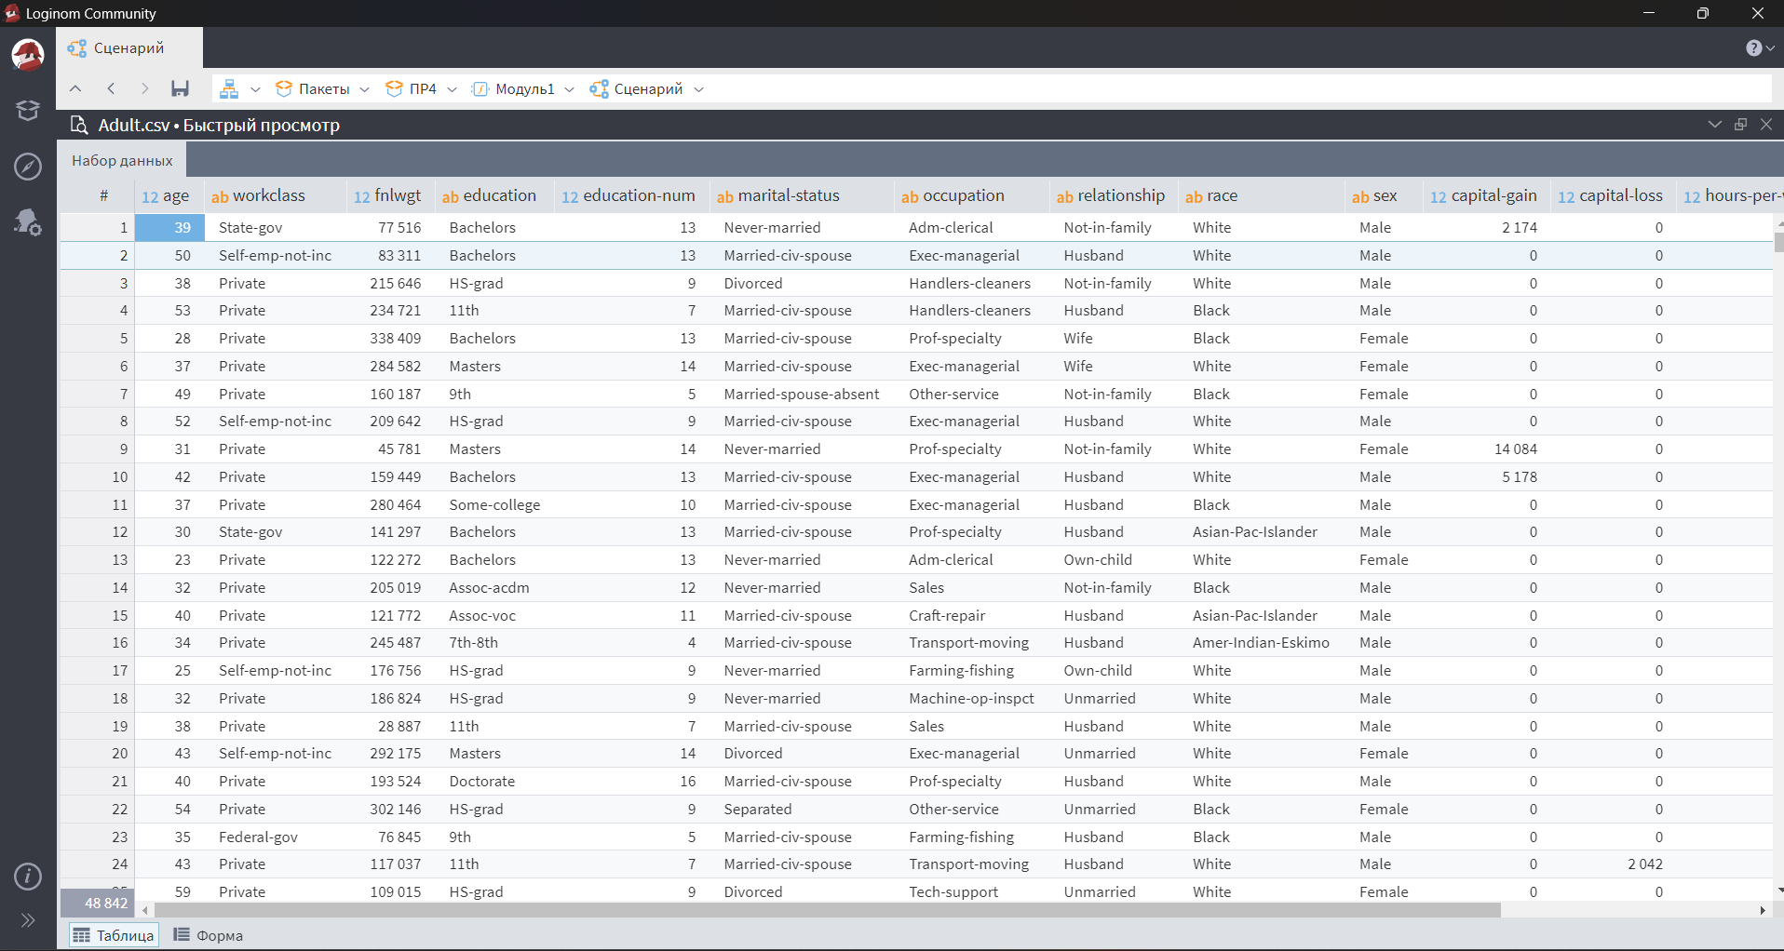
Рисунок 2 — Загрузка данных в Loginom
Перейдем к обработке данных.

1.1.2 Предобработка и первичный анализ данных
В качестве предобработки необходимо избавиться от дубликатов, обработать пропуски, закодировать категориальные данные, привести целевой признак в бинарный вид. Код для предобработки представлен в Листинге 2.
Листинг 2 — Предобработка данных в Python
  - from sklearn.model_selection import train_test_split
  - from sklearn.impute import SimpleImputer
  - from sklearn.preprocessing import OneHotEncoder, StandardScaler
  - from sklearn.compose import ColumnTransformer
  - from sklearn.pipeline import Pipeline

  - df = df.drop_duplicates()
  - for col in ['age','fnlwgt','education-num','capital-gain','capital-loss','hours-per-week']:
  - if df[col].isna().sum() > 0:
  - median_value = df[col].median()
  - df[col] = df[col].fillna(median_value)

  - for col in ['workclass','education','marital-status','occupation','relationship','race','sex','native-country']:
  - if df[col].isna().sum() > 0:
  - mode_value = df[col].mode()[0] if not df[col].mode().empty else 'Unknown'
  - df[col] = df[col].fillna(mode_value)

  - cat_cols = ['workclass','education','marital-status','occupation','relationship','race','sex','native-country']
  - num_cols = ['age','fnlwgt','education-num','capital-gain','capital-loss','hours-per-week']

  - num_pipeline = Pipeline([
  - ('imputer', SimpleImputer(strategy='median')),
  - ('scaler', StandardScaler())
  - ])
  - cat_pipeline = Pipeline([
  - ('imputer', SimpleImputer(strategy='constant', fill_value='Unknown')),
  - ('onehot', OneHotEncoder(handle_unknown='ignore', sparse_output=False))
  - ])
  - preprocessor = ColumnTransformer([
  - ('num', num_pipeline, num_cols),
  - ('cat', cat_pipeline, cat_cols)
  - ])
  - X = df.drop(columns=['income'])
  - y = (df['income'].str.strip() == '>50K').astype(int)
  - X_train, X_test, y_train, y_test = train_test_split(X, y, test_size=0.2, stratify=y, random_state=42)
  - print('Train:', X_train.shape, 'Test:', X_test.shape)
Предобработка данных в Loginom представлена на Рисунке 3.
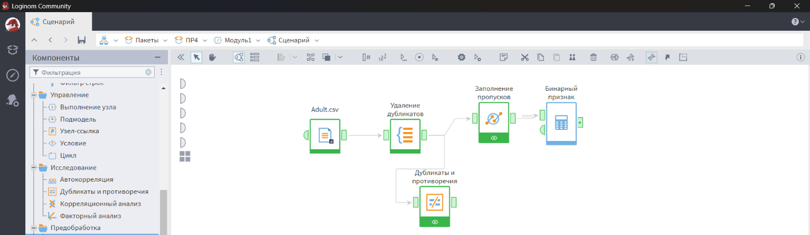
Рисунок 3 — Предобработка данных в Loginom
Дубликаты после обработки представлены на Рисунке 4.

Рисунок 4 — Отсутствие дубликатов
Целевой признак после обработки представлен на Рисунке 5.
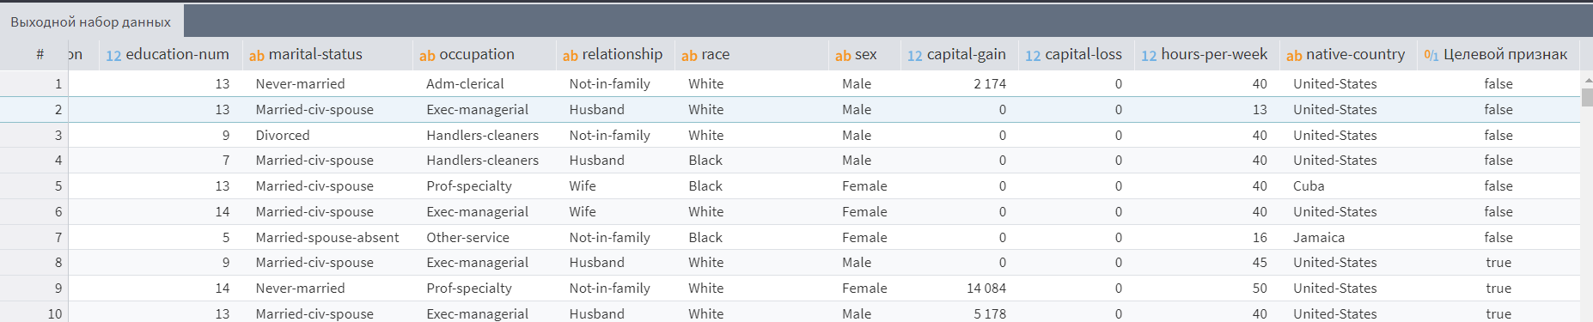
Рисунок 5 — Бинарный целевой признак
Пропуски после обработки представлены на Рисунке 6.
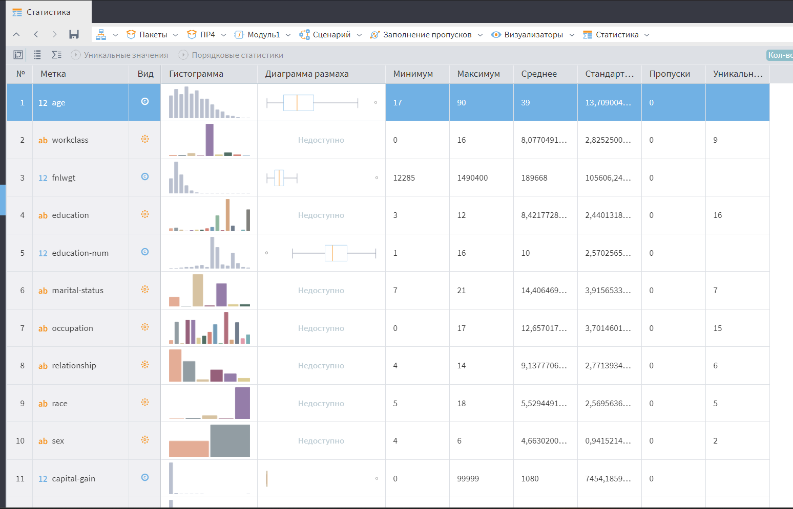
Рисунок 6 — Обработка пропусков
Перейдем к моделям логистической регрессии.

1.1.3 Построение модели логистической регрессии
Построенные в Loginom модели представлены на Рисунке 7.
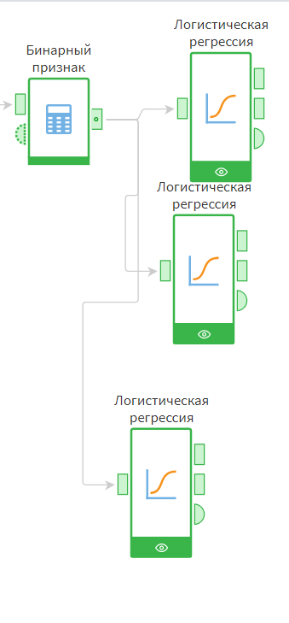
Рисунок 7 — Модели логистической регрессии Loginom
Код для моделей представлен в Листинге 3.
Листинг 3 — Модели логистической регрессии Python
  - from sklearn.linear_model import LogisticRegression
  - from sklearn.model_selection import GridSearchCV, StratifiedKFold
  - from sklearn.metrics import classification_report, confusion_matrix, roc_auc_score
  - from sklearn.pipeline import Pipeline
Продолжение Листинга 3
  - cv = StratifiedKFold(n_splits=5, shuffle=True, random_state=42)
  - pipe = Pipeline([('preproc', preprocessor), ('clf', LogisticRegression(max_iter=5000))])

  - param_grid = [
  - {'clf__penalty': ['l2'], 'clf__solver': ['lbfgs'], 'clf__C': [0.01,0.1,1,10]},
  - {'clf__penalty': ['l1'], 'clf__solver': ['liblinear'], 'clf__C': [0.01,0.1,1,10]}
  - ]

  - gs = GridSearchCV(pipe, param_grid, cv=cv, scoring='f1', n_jobs=-1, verbose=2)
  - gs.fit(X_train, y_train)

  - print('Best params:', gs.best_params_)
  - print('Best CV f1:', gs.best_score_)

  - best = gs.best_estimator_
  - y_pred = best.predict(X_test)
  - y_proba = best.predict_proba(X_test)[:,1]
  - print(classification_report(y_test, y_pred))
  - print('Confusion matrix:', confusion_matrix(y_test, y_pred))
  - print('ROC AUC:', roc_auc_score(y_test, y_proba))
Перейдем к сравнению оценок моделей.

1.1.4 Оценка моделей
Оценки классификации (для лучшей модели) в Loginom представлены на Рисунке 8.
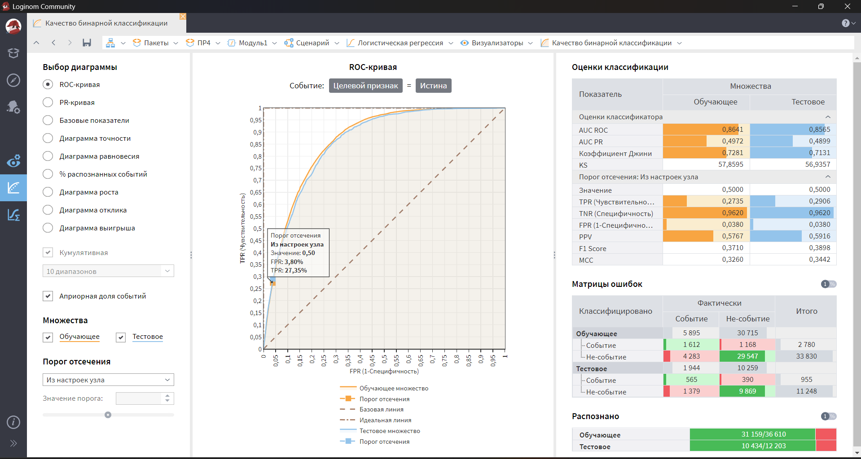
Рисунок 8 — Оценки классификации Loginom
При сравнительно большом ROC-AUC (0.8565 на тестовой выборке), метрика F1 довольно низка — 0.3898. Общая точность классификации около 0.84.
Результаты модели в Python представлены на Рисунке 9.
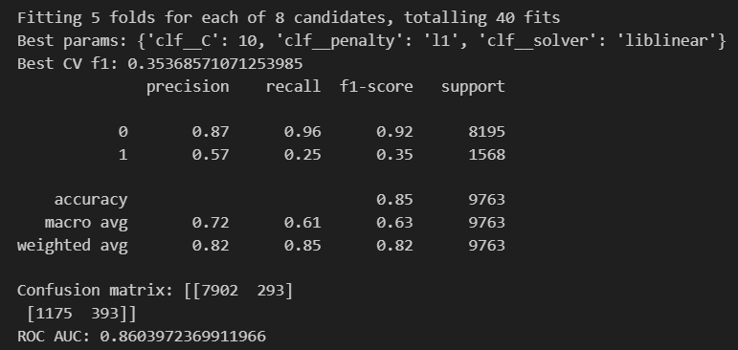
Рисунок 9 — Метрики модели в Python
Все метрики совсем немного выше, чем в Loginom, но общая картина идентичная.

1.1.5 Сравнение результатов и сред
Таким образом, простая модель логистической регрессии в Python выиграла лишь за счёт подобранных гиперпараметров, показав на 1% точности больше.
При этом в Loginom не нужно было для такого же результата писать код, а узлы были настроены гораздо быстрее, чем работа в Python.
Python удобен возможностью детальной настройки под конкретные задачи.
Loginom — универсальное средство для быстрых анализов при использовании простых моделей.

1.2 Задание 2. Классификация при несбалансированности классов

1.2.1 Выбор датасета
Выбранный датасет: «creditcard.csv» с пропусками. В нем присутствует задача классификации мошеннических операций по транзакциям, а следовательно большой дисбаланс классов.
Обзор данных в Python представлен на Рисунке 10.
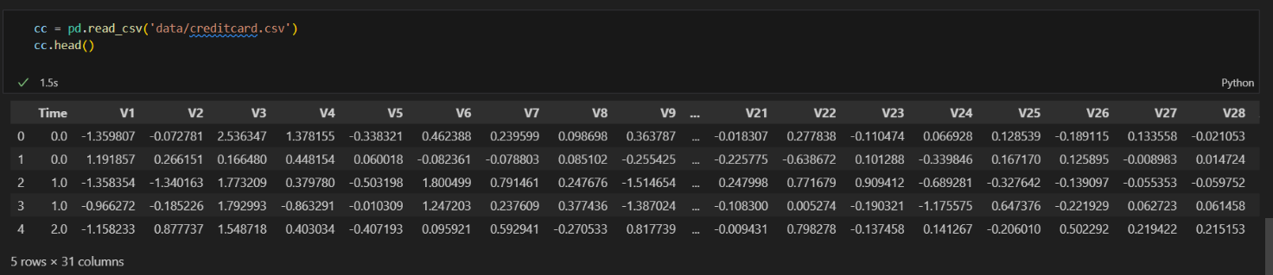
Рисунок 10 — Обзор данных в Python
Загрузка данных в Loginom представлена на Рисунке 11.
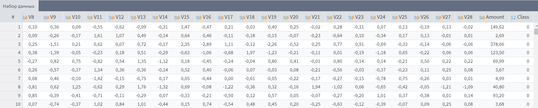
Рисунок 11 — Загрузка данных
Перейдем к распределению классов.

1.2.2 Проверка распределения классов
Проверка распределения классов в Python представлена на Рисунке 12.
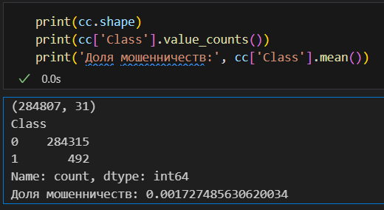
Рисунок 12 — Распределение классов Python
Узлы для проверки распределения классов в Loginom представлены на Рисунке 13.
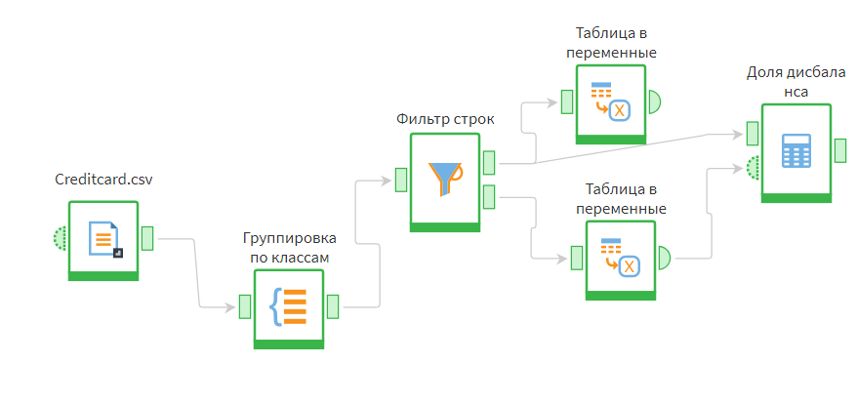
Рисунок 13 — Узлы проверки дисбаланса
Таким образом, количество мошеннических операций сильно ниже обычных.

1.2.3 Логистическая регрессия без балансировки классов
Код для логистической регрессии без учета дисбаланса классов представлен в Листинге 4.
Листинг 4 — Логистическая регрессия Python
  - X = cc.drop(columns=['Class'])
  - y = cc['Class']
  - X_train, X_test, y_train, y_test = train_test_split(X, y, stratify=y, test_size=0.2, random_state=42)

  - num_cols = X.columns.tolist()
  - preproc = Pipeline([('imp', SimpleImputer(strategy='median')), ('sc', StandardScaler())])

  - pipe = Pipeline([('preproc', preproc), ('clf', LogisticRegression(max_iter=5000, class_weight=None))])
  - pipe.fit(X_train, y_train)
  - y_pred = pipe.predict(X_test)
  - y_proba = pipe.predict_proba(X_test)[:,1]
  - print(classification_report(y_test, y_pred))
  - print('AUC:', roc_auc_score(y_test, y_proba))
Логистическая регрессия в Loginom представлена на Рисунке 14.
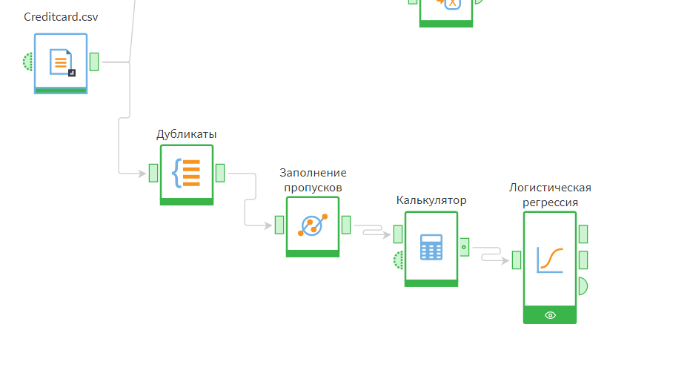
Рисунок 14 — Логистическая регрессия Loginom
Результат модели в Python представлен на Рисунке 15.
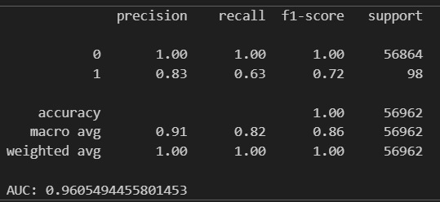
Рисунок 15 — Метрики модели в Python
Результат модели в Loginom представлен на Рисунке 16.
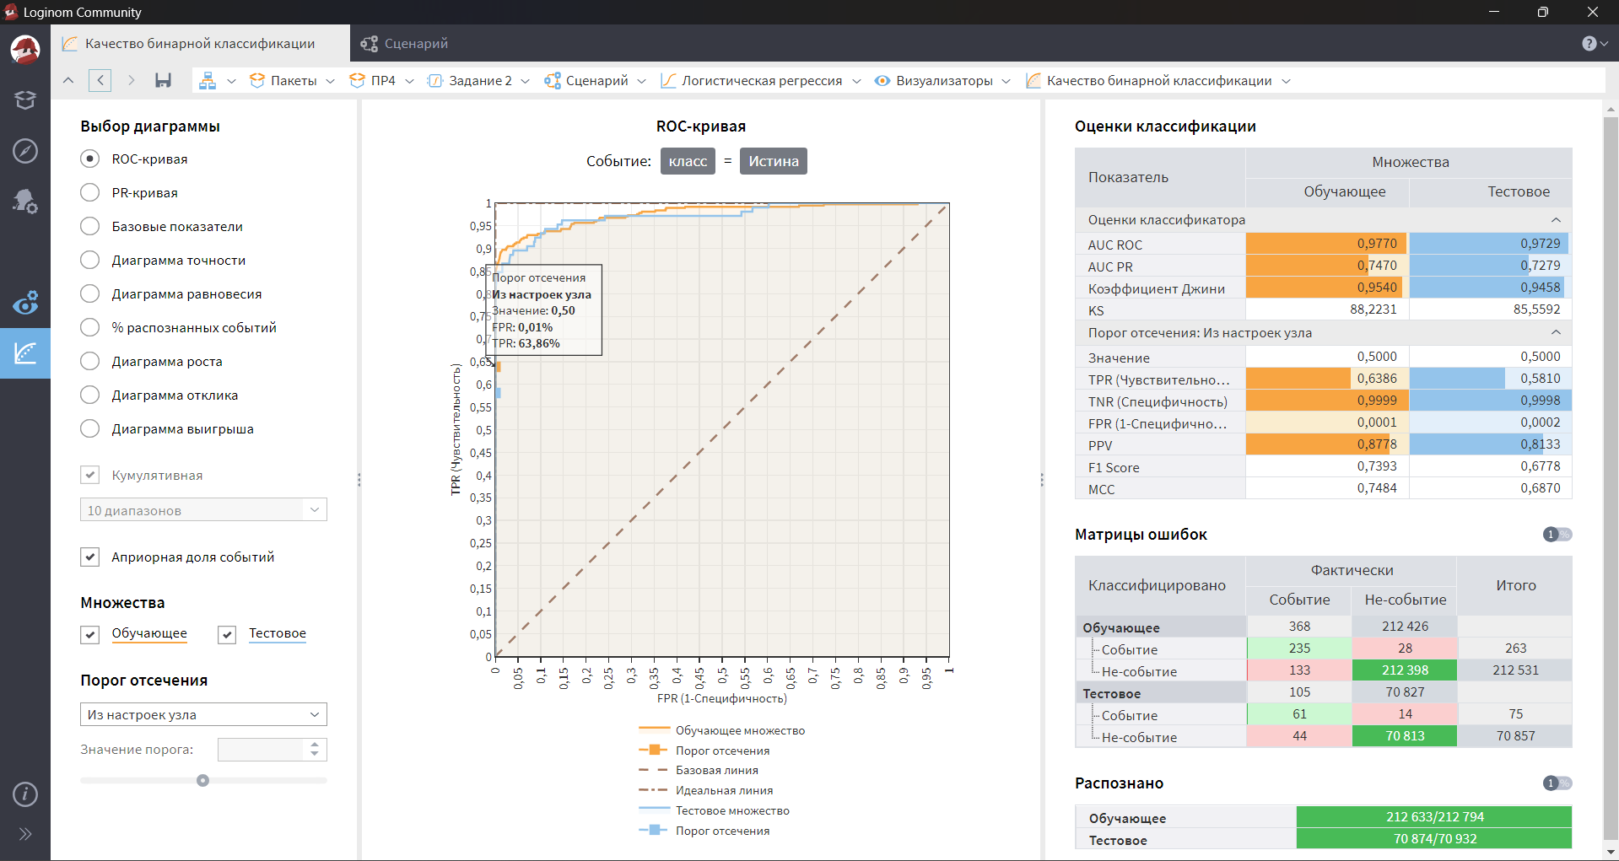
Рисунок 16 — Метрики модели Loginom
Перейдем к устранению дисбаланса.

1.2.4 Выбор метода устранения дисбаланса
Самым простым способом устранения будет поставить сбалансированный вес для классов. Модель и без этого справляется отлично, поэтому нет смысла перегружать её различными ансамблевыми или генеративными методами.

1.2.5 Повторное обучение
Код для обучения моделей со взвешенными классами представлен в Листинге 5.
Листинг 5 — Взвешенные классы
  - cw_pipe = Pipeline([('preproc', preproc), ('clf', LogisticRegression(class_weight='balanced', max_iter=5000))])
  - cw_pipe.fit(X_train, y_train)
  - y_pred = cw_pipe.predict(X_test)
Продолжение Листинга 5
  - y_proba = cw_pipe.predict_proba(X_test)[:,1]
  - print(classification_report(y_test, y_pred))
  - print('class_weight AUC:', roc_auc_score(y_test, cw_pipe.predict_proba(X_test)[:,1]))
Сбалансированные классы в Loginom представлены на Рисунке 17.
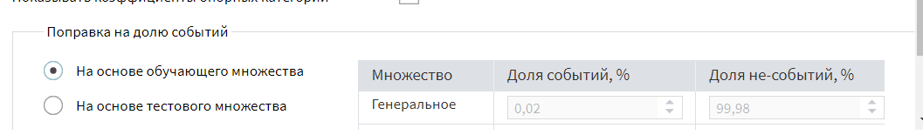
Рисунок 17 — Балансировка классов
Результат новой модели Loginom представлен на Рисунке 18.
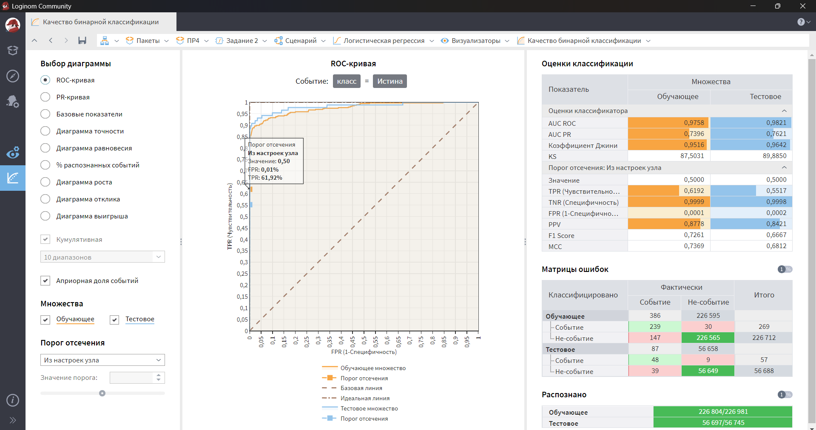
Рисунок 18 — Новая модель Loginom
Результат новой модели Python представлен на Рисунке 19.
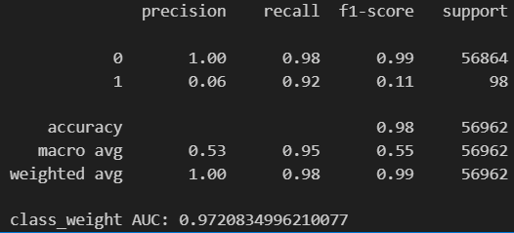
Рисунок 19 — Результат новой модели Python
Модель без балансировки классов (class_weight=None) демонстрирует высокую точность (accuracy ≈ 1.00), однако этот показатель вводит в заблуждение из-за сильного дисбаланса классов. На самом деле редко предсказывает положительный класс, чтобы избежать ложных срабатываний, в результате чего recall = 0.63. При этом precision = 0.83.
Применение class_weight='balanced' меняет поведение модели: она начинает активнее выявлять редкий класс, повышая recall до 0.92 (обнаружено 90 из 98 случаев мошенничества), но ценой резкого падения precision до 0.06 — теперь подавляющее большинство предсказаний положительного класса ложные. Accuracy снижается до 0.98, что ожидаемо и не является недостатком в условиях дисбаланса.
Одновременно с этим ROC-AUC возрастает с 0.9605 до 0.9721, что свидетельствует об улучшении способности модели ранжировать объекты по вероятности принадлежности к положительному классу.
Таким образом, использование сбалансированных весов позволяет значительно повысить чувствительность модели к редкому классу, что критически важно в задачах обнаружения мошенничества, несмотря на рост числа ложных срабатываний.

1.3 Задание 3. Многоклассовая логистическая регрессия

1.3.1 Выбор датасета
Выбранный датасет: «students.csv» с пропусками. В нем присутствует задача многоклассовой классификации: прогноз успеваемости учащихся в системе среднего образования (старшей школе).
Обзор данных представлен на Рисунке 20.
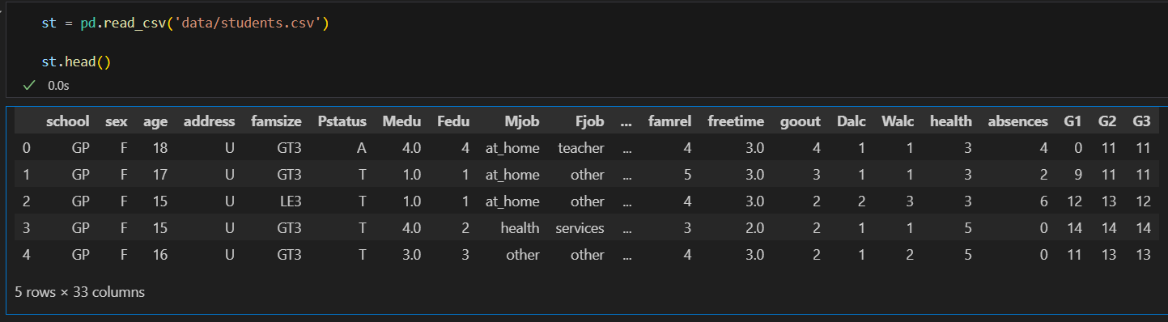
Рисунок 20 — Обзор данных Python
Загрузка данных в Loginom представлена на Рисунке 21.
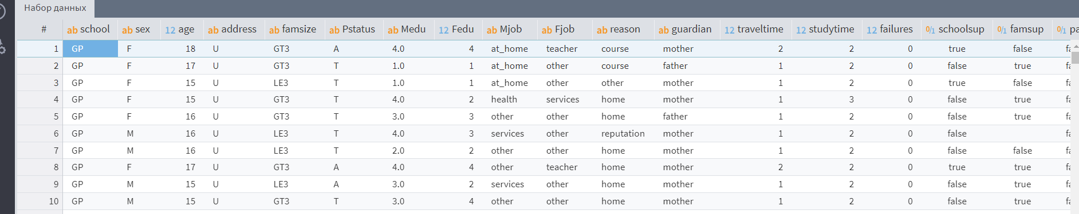
Рисунок 21 — Загрузка данных в Loginom
Перейдем к постройке моделей.

1.3.2 Постройка моделей
Ранжирование целевого признака в Python представлено в Листинге 6.
Листинг 6 — Ранжирование целевого признака
  - def grade_category(g):
  - if g <= 10:
  - return 'low'
  - elif g <= 15:
  - return 'medium'
  - else:
  - return 'high'

  - st['G3_cat'] = st['G3'].apply(grade_category)
  - y = st['G3_cat']
  - X = st.drop(columns=['G3', 'G3_cat'])

  - X = pd.get_dummies(X, drop_first=True)

  - X_train, X_test, y_train, y_test = train_test_split(
  - X, y, test_size=0.2, stratify=y, random_state=42)
Ранжирование целевого признака в Loginom представлено на Рисунке 22.
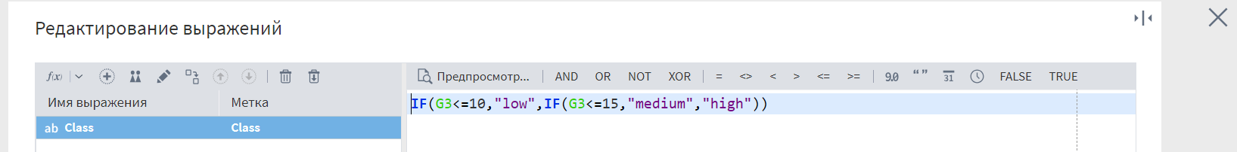
Рисунок 22 — Ранжирование целевого признака Loginom
Код для построения моделей представлен в Листинге 7.
Листинг 7 — Код для построения моделей в Python
  - from sklearn.neighbors import KNeighborsClassifier
  - from sklearn.svm import SVC
  - from sklearn.metrics import classification_report, accuracy_score, f1_score
  - import time

  - cv = StratifiedKFold(n_splits=5, shuffle=True, random_state=42)

  - models = {
  - 'LogisticRegression': {
  - 'pipeline': Pipeline([('scaler', StandardScaler()), ('clf', LogisticRegression(max_iter=1000, random_state=42))]),
  - 'params': {
  - 'clf__C': [0.1, 1, 10],
  - 'clf__multi_class': ['ovr', 'multinomial'],
  - 'clf__solver': ['lbfgs', 'saga']
  - }
  - },
  - 'kNN': {
  - 'pipeline': Pipeline([('scaler', StandardScaler()), ('clf', KNeighborsClassifier())]),
  - 'params': {
  - 'clf__n_neighbors': [3, 5, 7, 9],
  - 'clf__weights': ['uniform', 'distance'],
  - 'clf__metric': ['euclidean', 'manhattan']
  - }
  - },
  - 'SVM': {
  - 'pipeline': Pipeline([('scaler', StandardScaler()), ('clf', SVC(random_state=42))]),
  - 'params': {
  - 'clf__C': [0.1, 1, 10],
  - 'clf__kernel': ['linear', 'rbf'],
  - 'clf__decision_function_shape': ['ovr']
  - }
  - }
  - }

  - results = []
Продолжение Листинга 7
  - for name, config in models.items():
  - print(f"\nПодбор гиперпараметров для {name}...")

  - start_time = time.time()
  - grid = GridSearchCV(
  - config['pipeline'],
  - config['params'],
  - cv=cv,
  - scoring='f1_weighted',
  - n_jobs=-1,
  - verbose=0
  - )
  - grid.fit(X_train, y_train)
  - fit_time = time.time() - start_time

  - y_pred = grid.predict(X_test)
  - acc = accuracy_score(y_test, y_pred)
  - f1 = f1_score(y_test, y_pred, average='weighted')

  - results.append({
  - 'Model': name,
  - 'Best Params': grid.best_params_,
  - 'Accuracy': acc,
  - 'F1-weighted': f1,
  - 'Fit Time (s)': fit_time,
  - 'CV Best Score': grid.best_score_
  - })

  - print(f"{name} — F1: {f1:.4f}, Accuracy: {acc:.4f}, Время: {fit_time:.2f} с")
Метрики, полученные нейросетью в Loginom представлены на Рисунке 23.
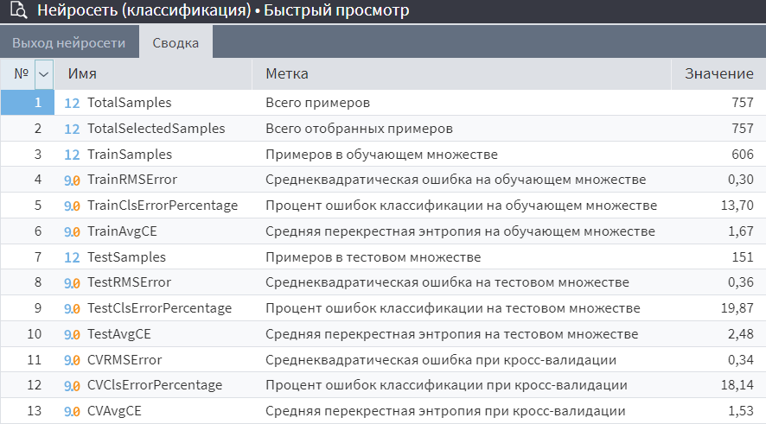
Рисунок 23 — Метрики в Loginom
График сравнения метрик моделей представлен на Рисунке 24.
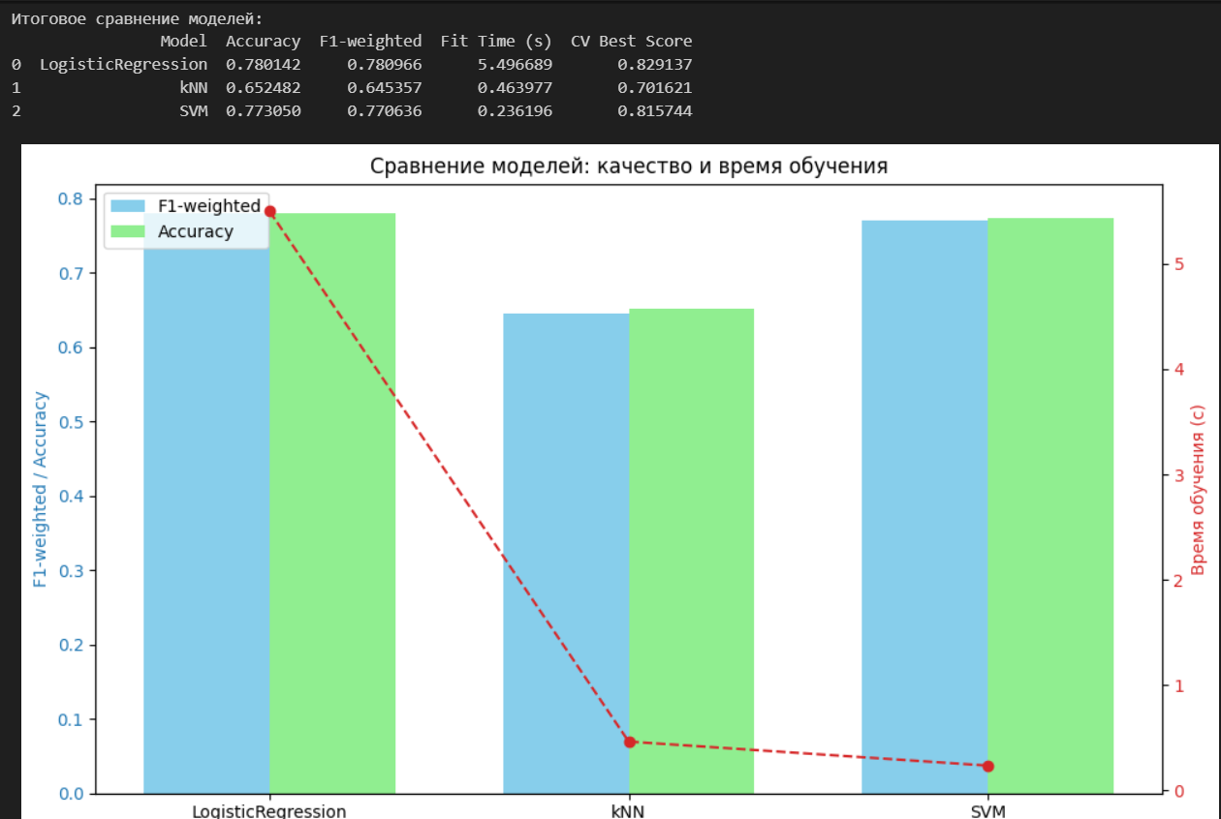
Рисунок 24 — Сравнение метрик моделей
Из трёх рассмотренных моделей наилучшее качество показала логистическая регрессия: она достигла самой высокой точности (78.0%) и F1-weighted (78.1%), а также продемонстрировала наилучший результат по кросс-валидации (82.9%). Модель SVM показала сопоставимые, но немного худшие метрики (77.3% accuracy, 77.1% F1), при этом обучалась значительно быстрее (0.24 с против 5.5 с у логистической регрессии). kNN оказался наименее эффективным как по качеству (65.2% accuracy, 64.5% F1), так и по обобщающей способности (CV Best Score — 70.2%), несмотря на высокую скорость обучения.
Таким образом, логистическая регрессия является предпочтительным выбором для данной задачи, если приоритетом является качество классификации, а не скорость обучения.

Вывод
В ходе выполнения практической работы №4 по дисциплине «Технологии и инструментарий машинного обучения» были решены три ключевые задачи: построение линейных моделей на сбалансированном датасете, классификация при сильной несбалансированности классов и многоклассовая классификация с использованием различных алгоритмов.
В первом задании на датасете Adult была реализована логистическая регрессия с подбором гиперпараметров, что позволило достичь высокого ROC-AUC (≈0.86), однако низкого F1-мера из-за умеренного дисбаланса классов.
Во втором задании на датасете кредитных транзакций продемонстрировано, как использование сбалансированных весов (`class_weight='balanced'`) кардинально повышает recall для редкого класса (с 0.63 до 0.92), что критически важно в задачах обнаружения мошенничества, несмотря на снижение precision.
В третьем задании на студенческом датасете проведено сравнение трёх моделей — логистической регрессии, kNN и SVM — с подбором гиперпараметров через StratifiedKFold; лучшие результаты показала логистическая регрессия по точности (78.0%) и F1-weighted (78.1%), в то время как kNN оказался наименее эффективным. Также отмечено, что среда Loginom обеспечивает быстрое прототипирование и визуальную прозрачность, тогда как Python предоставляет гибкость и контроль над каждым этапом обработки и моделирования.
В совокупности работа подтвердила важность адекватной предобработки данных, учёта дисбаланса классов и обоснованного выбора метрик оценки в зависимости от предметной области.

